bo

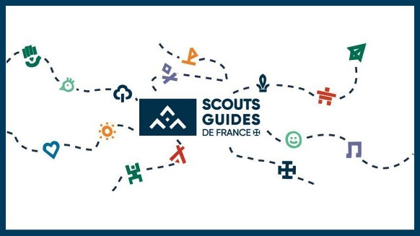

Bonjour les Pios Caras !!!

Nous vous donnons rendez-vous Le dimanche 15 décembre de 11h à 17h au 23, avenue de la moriniere 79200 CHATILLON SUR THOUET pour passer un p’tit moment tous ensembles.

Au programme :

-Noël Canadien (le principe c’est que chacun emmène un petit cadeau soit fabrication maison ou acheter d’une valeur maxi de 5€)
-Repas organisé par vos Chefs préférés …
-Grand jeu
-Temps Spi / débat
- ….

Une réponse sur votre présence ou non à la journée est OBLIGATOIRE pour une meilleure organisation !

Vos Chefs, Anne-Laure et Manu

